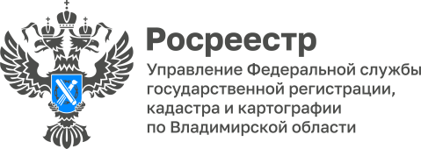

**ПРЕСС-РЕЛИЗ**

**Управление Росреестра по Владимирской области информирует**

**о проведении обучающего семинара**

Представители Управления Росреестра по Владимирской области провели очередной обучающий семинар для сотрудников многофункциональных центров предоставления государственных и муниципальных услуг Владимирской области (МФЦ).

В рамках обучающего семинара были рассмотрены ключевые вопросы, возникающие в процессе взаимодействия Управления и Филиала ППК «Роскадастр» по Владимирской области с сотрудниками МФЦ.

В ходе совместной встречи сотрудниками Управления была доведена информация об изменении законодательства в сфере государственного кадастрового учета и государственной регистрации прав на недвижимое имущество и сделок с ним. Одновременно с этим были рассмотрены ответы на вопросы сотрудников МФЦ, возникающие в текущей работе.

Росреестр является одним из основных партнеров МФЦ. В целом по стране доля услуг ведомства, оказание которых осуществляется через окна приема документов сотрудниками МФЦ, составляет 38% в общем объеме предоставляемых через МФЦ услуг.

«С 29 июня 2022 года Росреестр и МФЦ перешли на безбумажный документооборот при предоставлении государственных услуг Росреестра. Поступившие на учетно-регистрационные действия документы сотрудник МФЦ сканирует и направляет в Росреестр в электронном виде. Это позволило сократить затраты на логистику и сократить сроки регистрации сделок», - отметил руководитель Управления Росреестра по Владимирской области Алексей Сарыгин.

*Материал подготовлен Управлением Росреестра*

*по Владимирской области*

**Контакты для СМИ**

Управление Росреестра по Владимирской области

г. Владимир, ул. Офицерская, д. 33-а

Отдел организации, мониторинга и контроля

8 (4922) 45-08-29, 45-08-26